CENTRO DE EDUCAÇÃO INFANTIL ANJO AZUL
Rua 31 de Março/nº 1508
Lacerdópolis – SC
CEP: 89660 000
Fone: (49) 3552 0279
Coordenadora: Marizane Dall’Orsoletta
E mail: ceianjoazullacerdopolis@gmail.com
Blog: www.ceianjoazul.blogspot.com

PROFESSORA: TAILA COLLET

PROFESSORA AUXILIAR: ANA LÚCIA CARBOLIN DRESCH
TURMA: BERÇÁRIO II
15 HORAS PLATAFORMA/GRUPO WHATSAPP
ALGUMAS SUGESTÕES DE EXPERIÊNCIAS:
SEGUNDA-FEIRA 18/05/20 | TERÇA-FEIRA 19/05/20 | QUARTA-FIERA 20/05/20 | QUINTA-FEIRA 21/05/20 | SEXTA-FEIRA 22/05/20
- PINTURA NO CHÃO: A BRINCADEIRA DE DESENHAR FICA DIFERENTE QUANDO FEITA EM LUGARES DIFERENTES. ENTÃO, EXPERIMENTE COLOCAR UM PAPEL GRANDE NO CHÃO PARA VER O QUE ACONTECE! | - BOLICHE DE GARRAFA PET: PODERÁ ENFEITAR A GARRAFA OU NÃO FICA A SEU CRITÉRIO, COLOCAR UM POUQUINHO DE ÁGUA NA GARRAFA. ORGANIZAR AS GARRAFAS UMA AO LADO DA OUTRA E COM UMA BOLA JOGAR PARA DERRUBÁ-LAS. | - CARIMBO COM ESPONJA DE LAVAR LOUÇA: DESENHAR FORMAS GEOMÉTRICAS OU IMAGENS NA ESPONJA E RECORTAR. E PRONTO O CARIMBO ESTÁ PRONTO PARA USAR.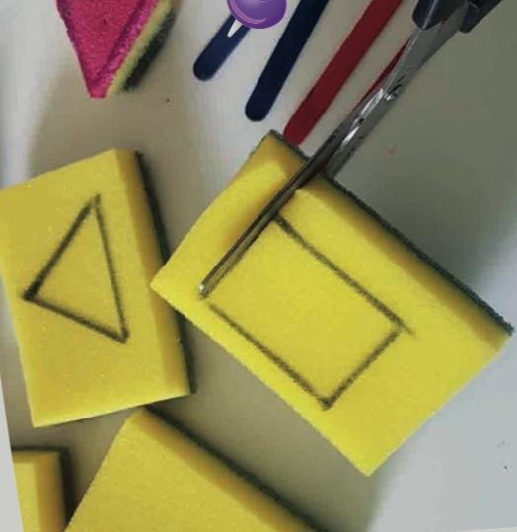 | - EXPLORAR FOTOGRAFIAS DA FAMÍLIA JUNTO COM OS FAMILIARES DA SUA CASA. | - CINE FAMÍLIA: A FAMÍLIA JUNTO COM A CRIANÇA ESCOLHEM UM FILME PARA TODOS DA CASA ASSISTIREM JUNTOS, PARA SER DIVERTIDO PODERÁ TER PIPOCA E ATÉ UM SUQUINHO!

